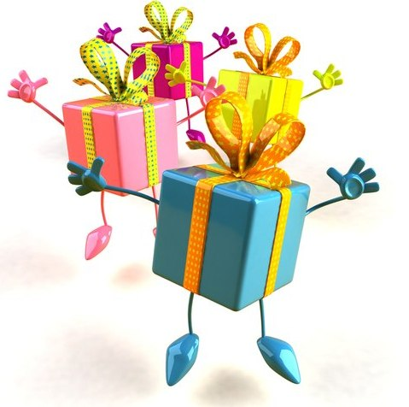

Готовимся к празднику вместе!
Материал для второй младшей группы

Хоровод «Елочка-красавица»
Музыка Е. Майковой
слова О. Ильиной
1 куплет.  Ёлочка-красавица всем ребяткам нравится,  Веточки пушистые, бусы золотистые. | Припев:  Ёлочка, ёлочка, стройная, зеленая.  Ёлочка, ёлочка, наша новогодняя!
2 куплет.  Засверкали шарики, яркие фонарики,  На макушке звездочка, вот какая ёлочка! | Припев:  Ёлочка, ёлочка, стройная, зеленая.  Ёлочка, ёлочка, наша новогодняя!
Хоровод «Дед Мороз тебя мы ждем»
музыка и слова З. Качаевой
1 куплет.  Добрый Дедушка Мороз,  Ты нам ёлочку принес.  Ёлке весело у нас,  Мы помашем ей сейчас! | 2 куплет.  Дед Мороз, тебя мы ждем,  Тебе песенку поем.  Поскорее приходи  И подарки приноси!
Парный танец «Розовые щёчки»
1 куплет.  Малыши, малыши, розовые щечки,  А у нас, а у нас звонкие хлопочки! | Пальчиками показываем щечки  хлопки
2 куплет.  Малыши, малыши, розовые щечки,  А у нас кулачки словно молоточки! | Пальчиками показываем щечки  Ударяем кулачок о кулачок.
3 куплет.  Малыши, малыши, розовые щечки,  А у нас, а нас весело в садочке! | Пальчиками показываем щечки  Легкие прыжки на двух ногах, руки на поясе
4 куплет.  Малыши, малыши, розовые щечки,  А у нас, а у нас ротик на замочке! | Пальчиками показываем щечки  Пальчиком слегка ударяют по губам
Песня – игра «Снежные колобки»
1 куплет.  Мы налепим из снежка два чудесных колобка,  Да-да-да, два чудесных колобка! |  | Дети кладут снежки на пол перед собой, и изображают, как лепят снежки.
2 куплет.  Вот какой у нас снежок, он похож на колобок,  Да-да-да, он похож на колобок! |  | Берут снежки в руки, хвалятся им.
3 куплет.  Будем мы в снежки играть, будем мы снежки бросать,  Да-да-да, будем мы снежки бросать! Ух! |  | Легко бегут врассыпную по залу.  В конце подбрасывают снежки вверх.
Рекомендации:
Пение (проговаривание на распев) должно быть естественное, ненапряженного звучания. Взрослые не должны допускать форсирования звука, как во время пения, так и в разговорной речи. Плохо говорящие дети учатся проговаривать повторяющиеся фразы. Учить согласовывать движения с пением.

